Zadania dla klasy II
(1.06-5.06.2020)
Oto nowe karty pracy, na ten tydzień. Jeśli ktoś nie zrobił poprzednich, to bardzo proszę o uzupełnienie
i odesłanie mi zrobionych zadań. Będę czekać na nie. Część już dostałam i bardzo się z tego powodu cieszę.
Chciałabym, aby te zadania zostały przez Was robione w miarę systematycznie. Mam nadzieję, że otrzymam je do 5.06.2020 r.

- Która liczba jest większa? Wpisz znak < lub >.
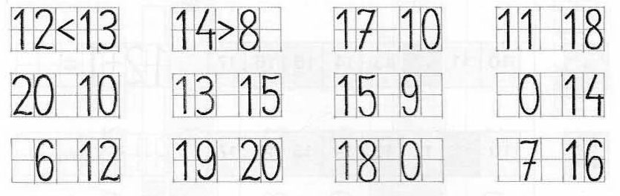
- Na parkingu było 13 samochodów. Potem przyjechało jeszcze 7. Ile samochodów jest teraz?
13 + ____ = _____

Odpowiedź: ……………………………………………………………………………………………

- Oblicz.
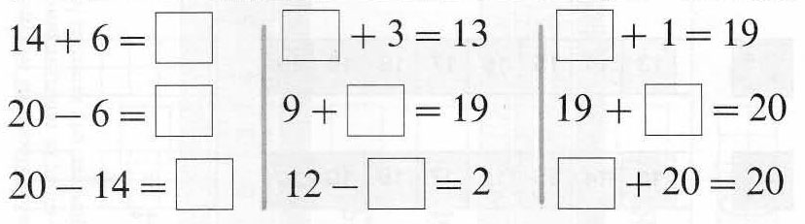
- Kasia miała 15 lalek. Dostała na urodziny jeszcze 3. Ile teraz ma lalek?
15 + ____ = _____

Odpowiedź: ……………………………………………………………………………………………….

- Pionek stoi na zielonym polu. Policz kropki na kostce i narysuj strzałkę pokazującą ruch pionka. Napisz działanie i oblicz.
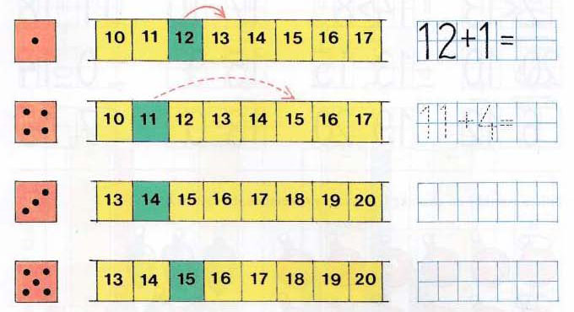
- Teraz pionek porusza się do tyłu. Policz kropki na kostce i narysuj strzałkę pokazującą ruch pionka. Napisz działanie i oblicz.
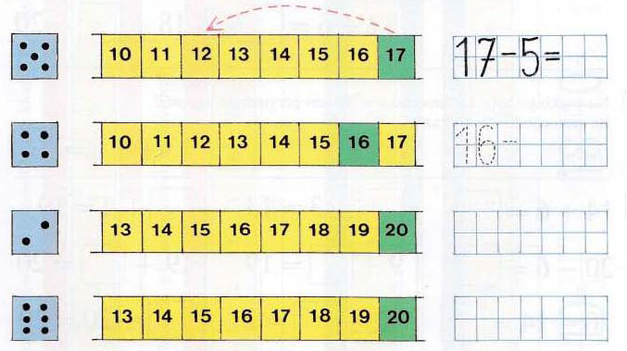
- Oblicz.
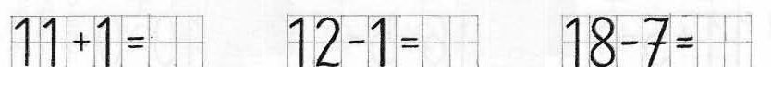
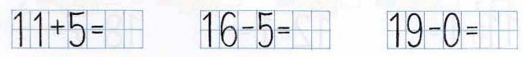

- Wybierz jeden z dwóch obrazków i pokoloruj. Możesz też pomalować oba obrazki.
Pola, na których nie ma działań możesz pomalować kolorami, jakimi chcesz, resztę pomaluj według instrukcji.
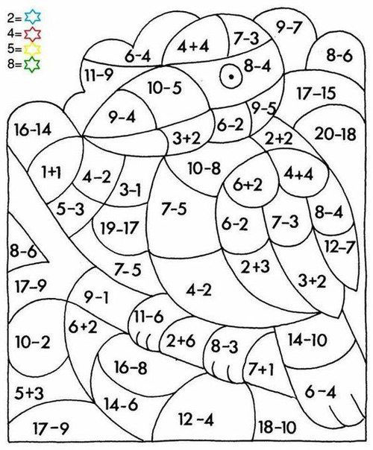
2 - niebieski 4 - czerwony 5 - żółty 8 - zielony

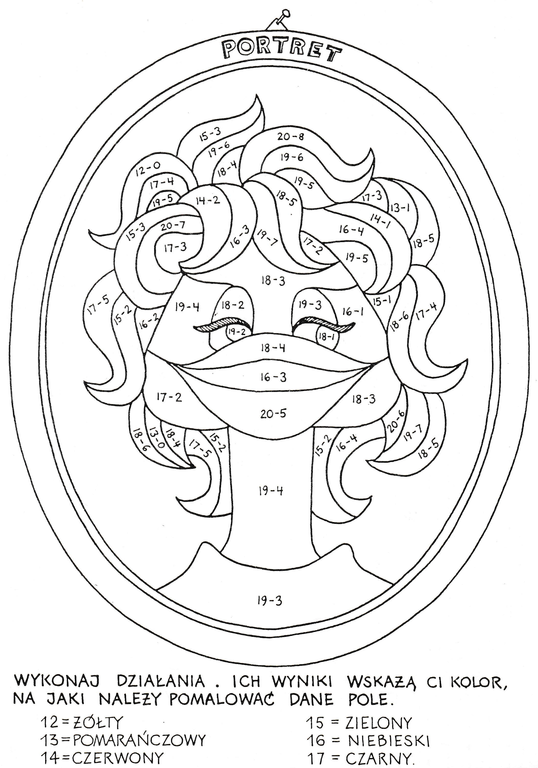

- Połącz kropki według wzoru.
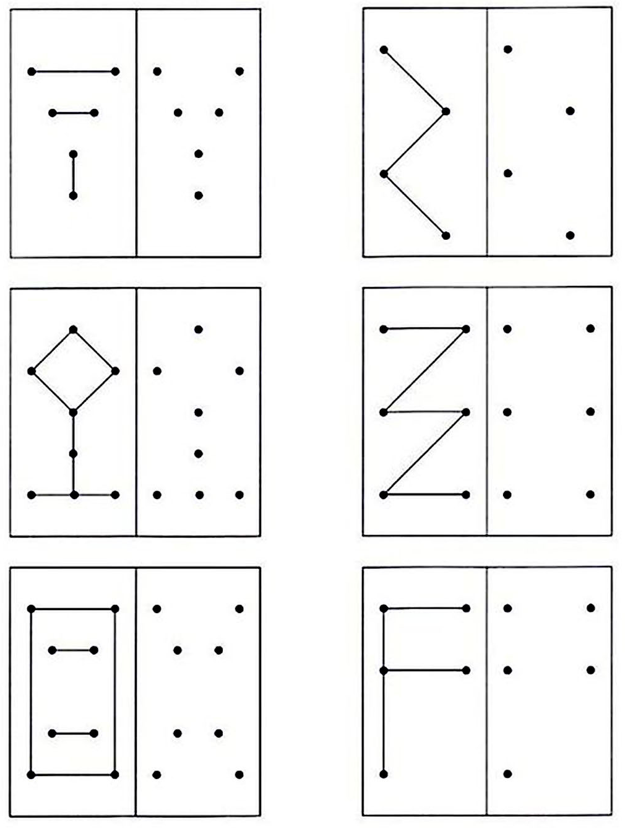
- Policz, ile zwierząt znajduje się na obrazku. Wpisz odpowiednie liczby w wyznaczone miejsca.
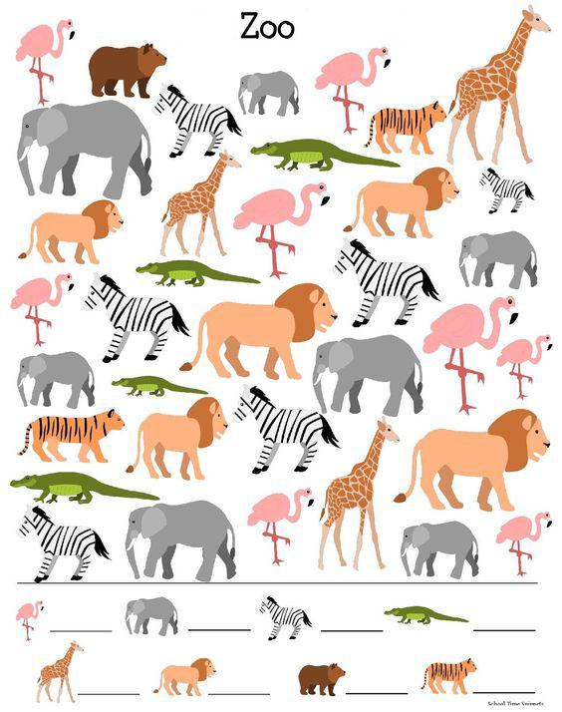
- Połącz rysunki postaci z ich cieniami.
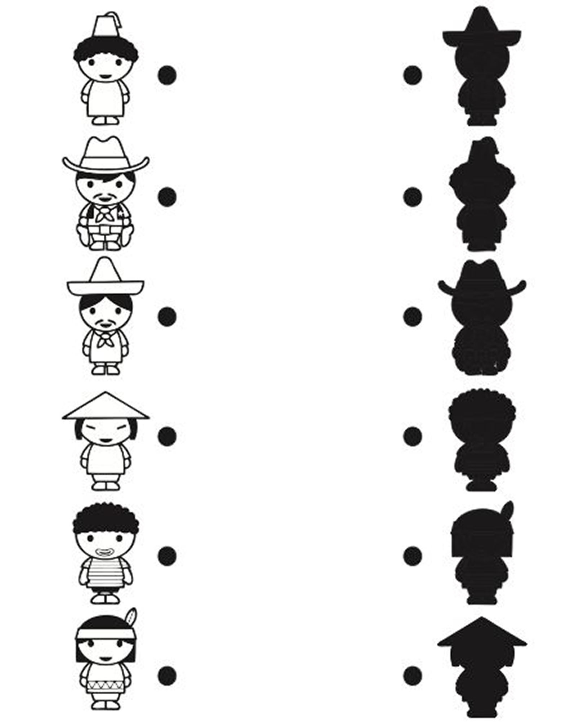

- Znajdź 5 różnic.
